Отчет
об организации работы по информированию населения о необходимости использования световозвращающих элементов
по МБОУ «Ново – Альметьеская ООШ»

Рамках реализации федерального проекта «Безопасность дорожного движения» национального проекта «Инфраструктура для жизни», в школе проводилась классные часы, мастер классы, рейды по проверке световозващающих элементов.

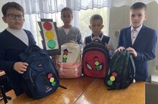

Обучающиеся 3,4 классов сделали своими руками поделку, который будет им напоминать о безопасности перехода через дорогу.

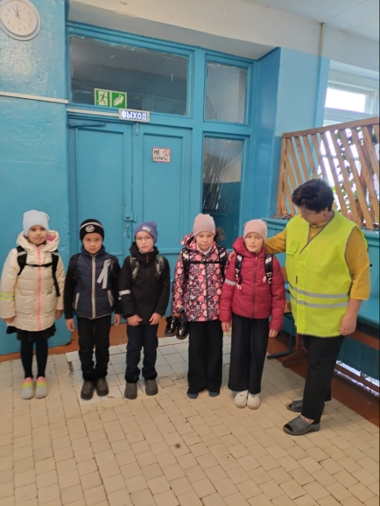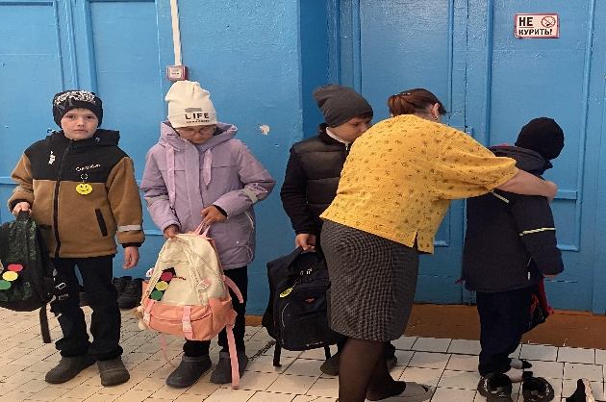

Учителями проводилась рейд по проверке световозвращающих элементов у обучающихся
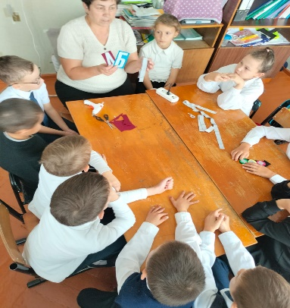
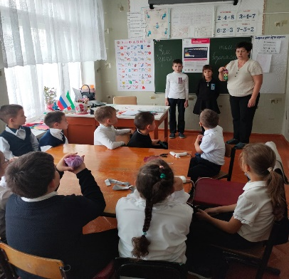

Руководитель ЮИД Хусаинова А.Ш. провела мастер класс по изготовлению световозвращающих элементов.

